附件2：
学信网常见问题解决办法
1.“被注册”或者“证件号码重复待审核”的解决方法：
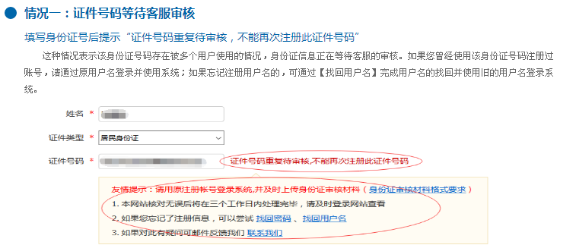
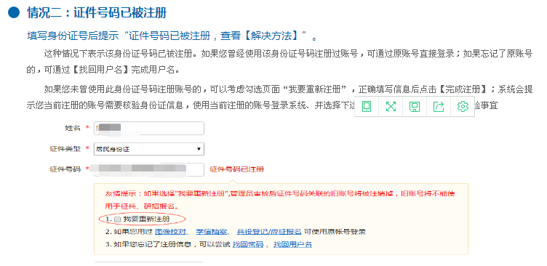
勾选“我要重新注册”并点击“立即注册”，出现以下页面：
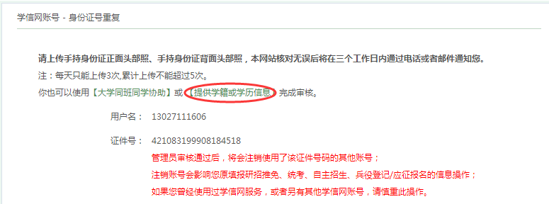
推荐使用“提供学籍或学历信息”的解决方法（最快捷），点击后按照要求填入基本信息，点击“确定”即可完成重新注册。
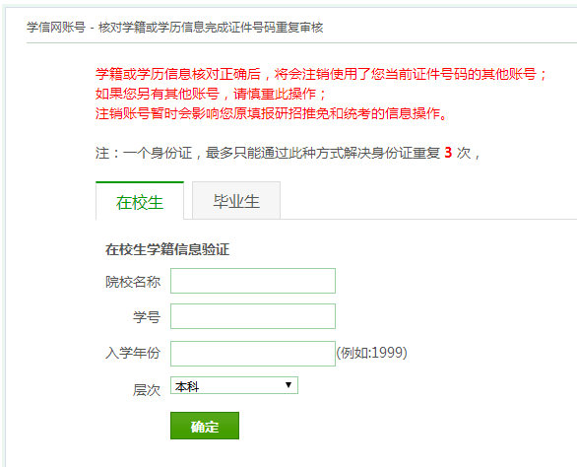
特别注意：一个身份证号，最多只能通过此种方式解决身份证重复问题3次。
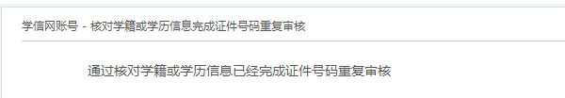
2.如遇其他问题，通过“帮助中心”，对应各自情况选择操作方法，解决问题。
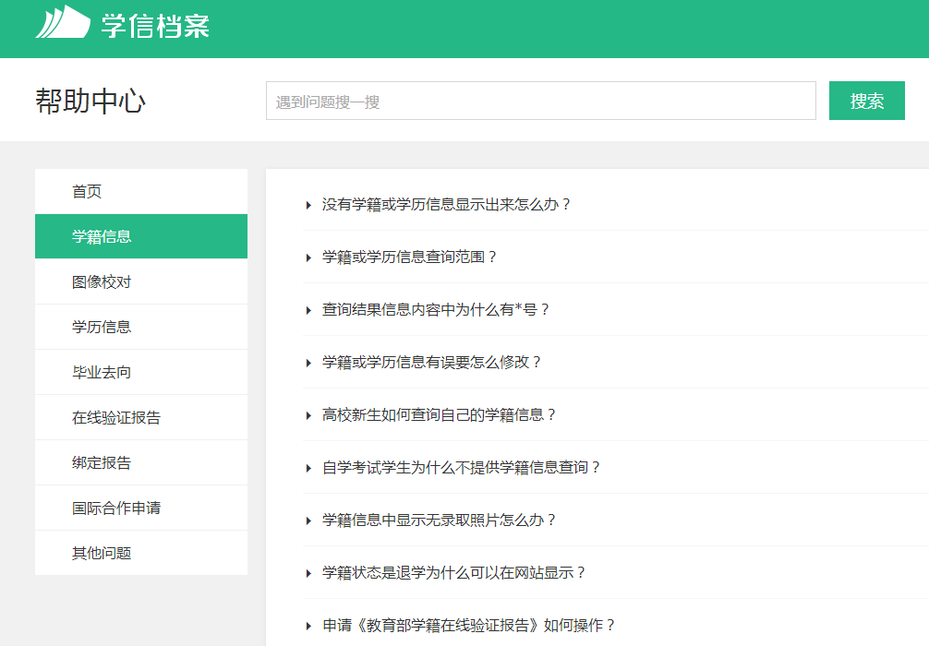
3.学信中心联系方法
客服电话：010-67410388
客服邮箱：kefu@chsi.com.cn
学信网微信公众号：chsi_chesicc（推荐使用）

